# Использование ассиметричного шифрования на примере системы контроля версий Git и репозитория GitHub

Пример репозитория: <https://github.com/ifmo-teacher/first-repo>

<https://github.com/ifmo-teacher/first-repo/invitations>

URL для подключения по SSH: git@github.com:ifmo-teacher/first-repo.git

Хорошая и более-менее понятная статья в Википедии про RSA, объясняется устройство и принципы шифрации, дешифрации: <https://ru.wikipedia.org/wiki/RSA>

Простое пример объяснения работы алгоритма шифрования RSA: <http://www.michurin.net/computer-science/rsa.html>

Используя алгоритм шифрования RSA, протокол SSH, настроим защищенное соединение с сервисом GitHub.

Основа для работы: статья по ссылке <https://habr.com/ru/post/125799/>

Требуется установить клиент для использования Git под Windows (https://desktop.github.com/) или для других систем <https://git-scm.com/downloads> (также можно установить клиент с помощью терминала, см. ссылку <https://git-scm.com/download/linux>)

Далее, будет демонстрироваться этапы настройки с использованием клиента под Windows.

<https://help.github.com/en/articles/generating-a-new-ssh-key-and-adding-it-to-the-ssh-agent>

Создадим каталог, в котором будем создавать репозиторий:

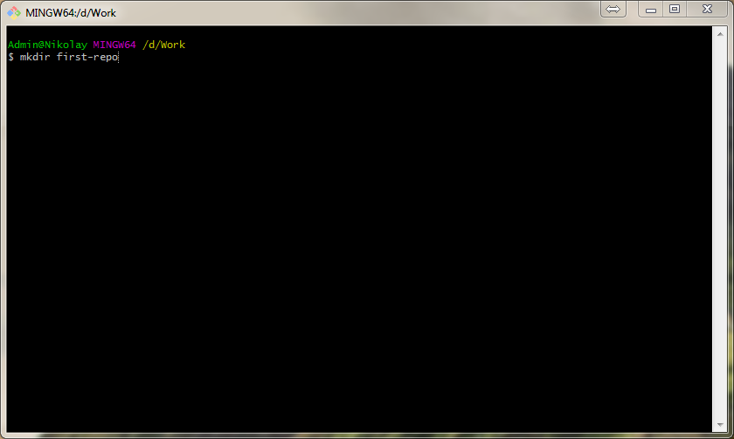

С помощью команды ssh-keygen сгенерируем пару ключей (приватный и публичный) для работы по протоколу SSH.

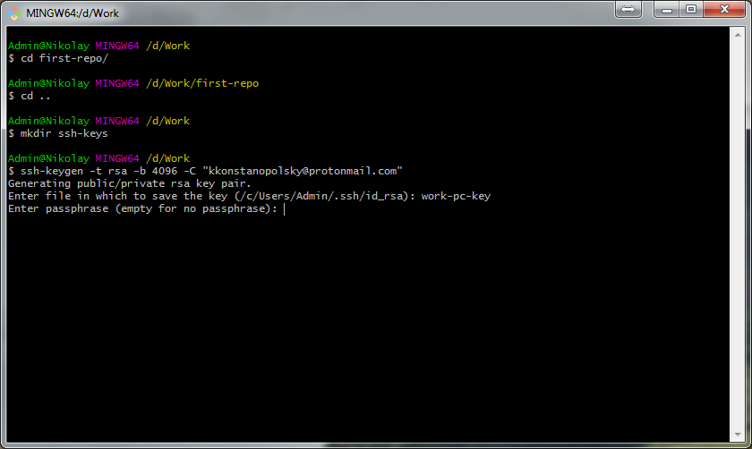

Для большего контроля зададим для использования ключа пароль

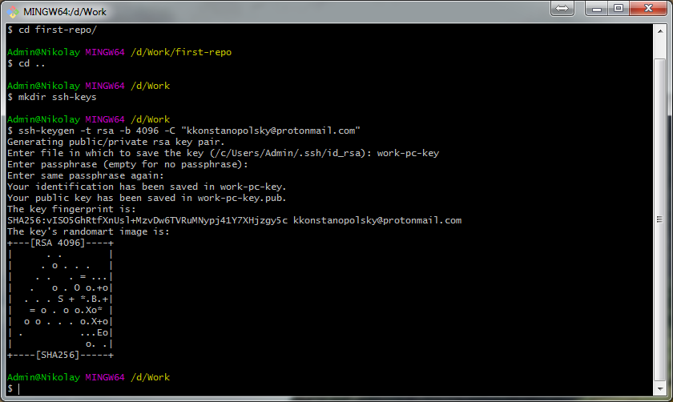

Получившийся ключ необходимо добавить в агент ssh для того, чтобы возможно было бы в дальнейшем его использования с этой ОС (выполнение команд агента).

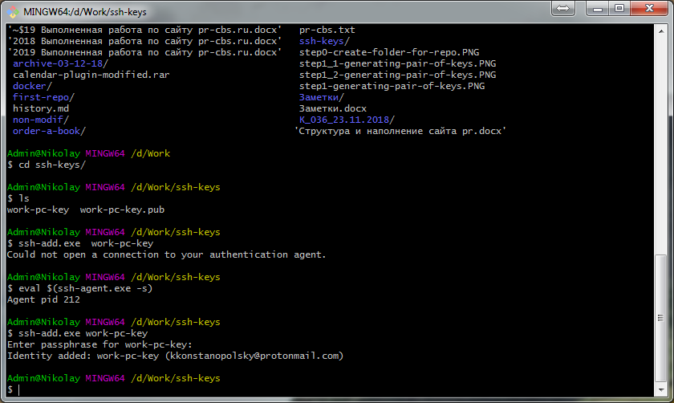

Далее, необходимо добавить сгенерированный публичный ключ в GitHub:

<https://help.github.com/en/articles/adding-a-new-ssh-key-to-your-github-account>

На скриншоте ниже мы скопируем содержимое публичного ключа в буфер обмена с помощью команды clip. Аналогичного результата можно добиться, используя команду cat.

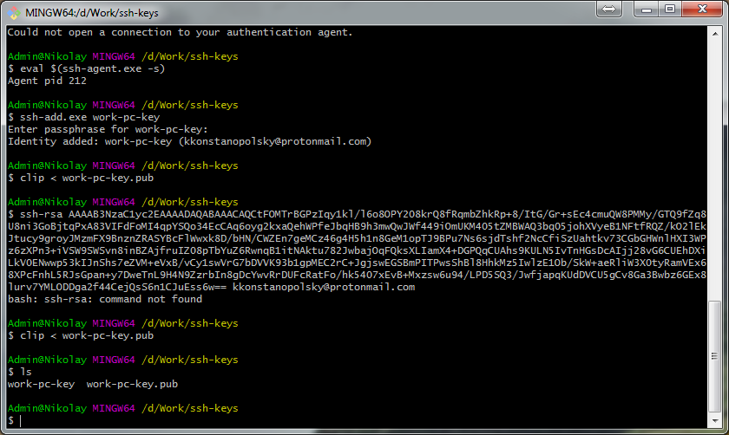

После этого возможно работа с удаленным репозиторием, используя ключ SSH

<https://help.github.com/en/articles/which-remote-url-should-i-use#cloning-with-ssh>

<https://www.youtube.com/watch?v=icfevBYas9s>

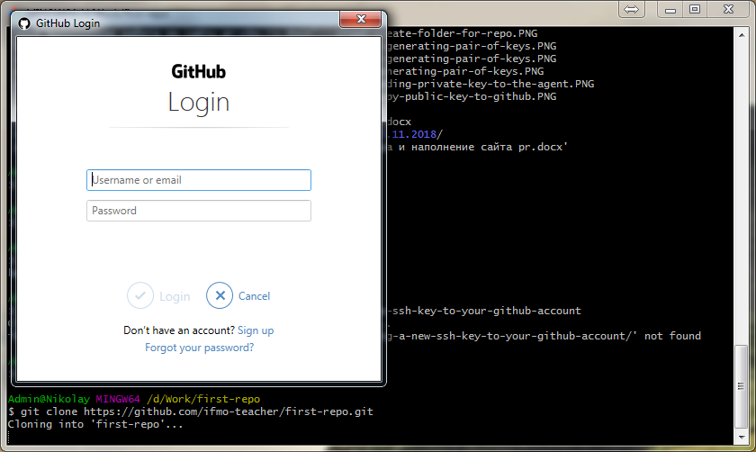

Возможно, вам потребуется при выполнении команды в первый раз ввести логин и пароль от учетной записи в GitHub.

Клонирование репозитория - наиболее распространенное действие, позволяющее скопировать файлы в локальный каталог.

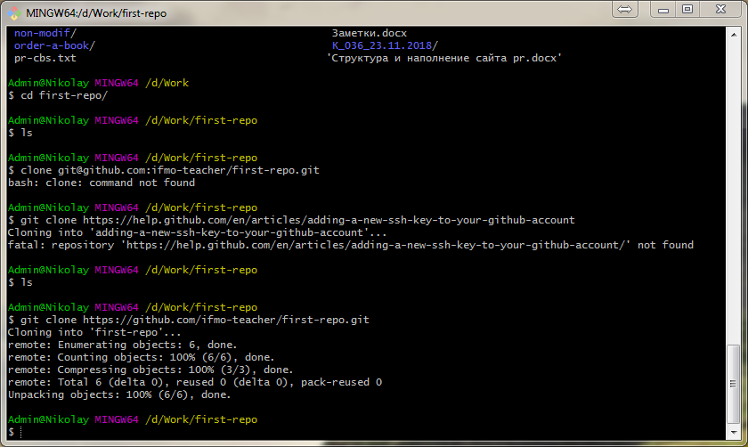

После выполнении команды git clone будет создан каталог с названием репозитория и в него будут загружены все файлы из удаленного репозитория.

Возможно будет вносить изменения в файлы и выгружать их обратно в удаленный репозиторий.

Изменим файл README.md с помощью команды nano.

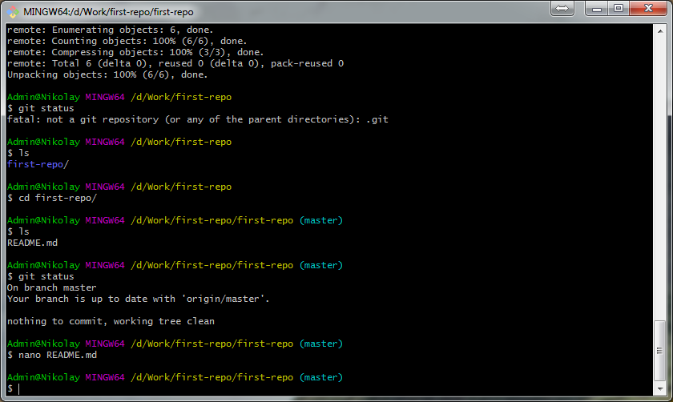

Добавим в него одну строку текста и загрузим файл обратно в репозиторий. Чтобы это сделать требуется добавить этот файл в список отслеживаемых локально системой контроля версий git. Для этого требуется использовать команду git add и указать название файла README.md.

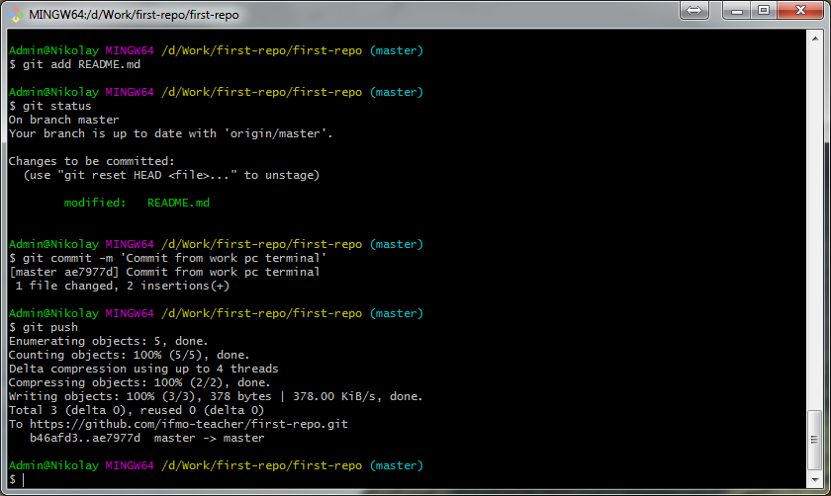

После этого требуется выполнить команду git push и синхронизировать локальный репозиторий с удаленным репозиторием.